【题目范畴】

智慧家庭群体智能关键技术研究

【参考资料】

1. 家庭物联网的蓝牙网关的可研
2. 佛山专项-协作物联智慧家庭设备群体智能关键技术研究

【项目分工】

赵越：

依据两份参考文件，涉及物联网组网、通信部分，将佛山申请书中的内容分块整合到蓝牙网关产品中，弱化与蓝牙相关的描述，突出通信与设备群体的作用。

林泽宇 / 黄欣玫：

设备群智能内容主要在佛山文件中，需先整理佛山内容到本文件，就群体智能感知技术与环境上下文感知、行为模型两个部分，细化并增加新内容。具体而言，针对概念性文字，例如针对“扩大感知范围”、“信息融合”、“未来趋势预测”，提出智慧家庭场景下的具体应用与解决方案原型，可借鉴之前的工作与他人的工作。

王骁：

增加面向智慧家庭的语义建模技术，基于语义模型的智能家具架构设计，基于混合模型的高层场景识别与服务推荐技术。研究面向智慧家庭的资源语义建模技术，基于语义模型的场景识别与服务推荐。

**深圳市自然科学基金**

**基础研究项目可行性研究报告**

|  |  |  |  |
| --- | --- | --- | --- |
| **项目名称：** | 基于协作物联的智慧家庭设备群体智能关键技术研究 | | |
| **依托单位：** | 清华大学深圳国际研究生院 | | |
| **项目负责人：** | 张 盛 | **移动电话：** |  |
| **电子邮箱：** |  | **传 真：** |  |

可行性研究报告提纲

可行性研究报告为Word格式（可插入图片或公式），由标准封面和具体内容组成。报告各页面距要求设置为2.5厘米，行间距、字间距、字体大小可参考本提纲。具体内容要求翔实清晰、层次分明、重点突出，并按以下提纲撰写。

# **一、立项依据**

阐述项目所面向的我市经济、社会和科技发展等有效需求，项目研究的科学意义，对解决重大需求问题的预期贡献等。

智慧家庭已成为全球家庭网络的重要组成部分，以住宅及其周边概念作为承载平台，利用物联网技术，构建设备群体形成设施集群，解决住宅与居家生活中的关键问题。具有通信能力和自动化操作能力的家庭智能设备是构建智慧家庭的重要部分。

经过长期发展，智能化趋势引领消费升级浪潮，家庭智能设备的消费市场规模不断扩大、需求不断提高，泛用在家庭娱乐、安防、自主控制、能源管理等诸多领域。国际市场调研机构Strategy  Analytics指出，2019年消费者在智能家居相关硬件设备产品、服务和安装费方面的支出达到1030亿美元，其中设备产品支出高达550亿美元，占总支出的54%，并将在未来几年保持20%的增长。国外网络安全企业Avast公布2019年的《智慧家庭安全报告》中，对来自世界各国的1600万个不同的家庭网络中家庭智能设备使用情况进行了感知分析。结果显示，40.3%的用户家庭拥有至少拥有5项以上的联网装置，符合其对智慧家庭的定义，另有6％的家庭已经拥有10台以上的家庭联网装置，而智能电视、媒体盒子等智能影音设备是当前流行的家庭智能设备。

与此同时，家庭智能设备正向互联互通的方向迈进。目前全球家庭智能设备正向跨平台互联互通的方向发展，开放标准的逐步研究标志着兼容性的提升。非同源设备的互联互通问题成为研究重点，各类项目旨在构建跨设备的开放标准，但目前难以获得公认的有效开放标准。另外，在通信资源受限、环境动态等条件下，现有的基于无线通信的智慧家庭设备网络在有效性、灵活性、可靠性、安全性等方面还较为薄弱，设备构成的集群系统的自主性、协同性、智能化水平还亟需优化提升。

随着计算机视觉、语音、手势感知等人工智能技术的发展，智能化感知领域取得重大突破，拓展这家庭智能设备的互联感知能力，成为家庭智能设备的技术突破方向。当前人工智能技术仍局限于特定场景，尚停留在弱人工智能阶段，对推理和解决复杂逻辑问题的能力十分有限。互联互通是智慧家庭中智能设备相互通信的基础，在此基础上，依托通信协作、人工智能的群体智能技术，成为家庭场景中解决复杂问题的高级智慧能力的关键技术难点。受生物集群活动启发，各种平台单元组成的无人集群，并不是对多个个体进行简单的连接和组合，而是使众多的个体高效协作、紧密耦合，构成自组织、高稳定性的分布式系统，激发个体智慧、汇集群体智能。群体智能理论技术在众包、网络问答、共享经济等众多领域得以创新应用和广泛延伸。在智慧家庭场景，今后随着家庭设备数量上升，在复杂的家庭环境中，设备集群比设备间的简单连接具有更强的应用能力、环境适应能力，也会具有更稳健的鲁棒性、更丰富的任务能力、更经济的工作效能。结合人工智能的群体智能技术，则是面向研究和应用的关键。

# **二、国内外研究现状和发展趋势**

阐述国际最新研究进展和发展趋势，国内研究现状和水平，相关研究领域取得突破的可能性等。

# **三、拟解决的关键科学问题和主要研究内容**

详细阐述围绕我市经济社会发展需求所要解决的关键科学问题的内涵。

主要研究内容要围绕关键科学问题，系统、有机地详细阐述，重点要突出。

## 3.1 研究内容概述

1. 基于芯片通信构建面向群体智能的协作物联通信技术，实现基于协作物联芯片的智慧家庭设备本地化数据交互和智能处理等数据协作能力，支持分布式智能；
2. 研究基于协作化智能的群体智能感知技术，实现多域立体协同感知；
3. 研究基于群体智能感知、面向智慧家庭环境上下文感知的行为模型方法学，利用可靠算法实现上下文感知系统、上下文协作感知、上下文不一致性消除、上下文模式识别等任务。
4. 研究节点数据、名片文件数据的存储和基于名片文件的节点间互通信技术，实现节点名片和节点程序数据的分配和存取以及基于设备中存储数据的节点间互通信技术；
5. 基于已有通信协议，研究服务于芯片间群体感知的芯片自组网技术，在通信层面实现异构设备节点之间群智感知和协同感知算法；
6. 研究基于群智感知、智慧家庭场景的通信嵌入式芯片开发，实现提取感知模型和服务场景的共同特征提取，研究嵌入式芯片的通用性和兼容性。

## 3.2 **研究基于协作化智能的群体智能感知技术**

基于协作化智能的群体智能感知技术研究，主要利用群体智能优势弥补包括智能家庭环境在内的单个设备感知能力有限的缺点，实现多元立体感知。该技术主要研究局部网络推理模型，网络挖掘算法的设计，从而实现简约信息交互下网络节点连通关系的群智感知；研究多跳网络下信息流向群智感知技术，实现多个链路相关信息的并行感知；研究网络节点分布形态的测定，提高网络的预测性。

## 3.3 研究**标准化的数据格式封装的节点名片文件设计**

研究标准化的数据格式封装的节点名片文件设计，主要基于相关的标准化文件，结合物联网通信的场景，研究适用于群体智能协作物联通信的设备自描述结构设计；通过调研和研究设备通信的网络结构，实现适用于协作物联通信的名片文件结构设计；基于大数据技术和实验数据，研究物联网设备通信的数据特征，设计并优化名片文件的结构和内容。

## 3.4 **研究基于芯片能力的群体智能的协作物联通信技术**

研究基于芯片能力的群体智能的协作物联通信技术，主要基于成熟的本地化物端节点智联技术框架，通过改进终端的数据管理和通信管理，研究将网络中的通信业务管理由应用层转移至协议层底层实现的方法；研究适应智慧家庭场景的应用数据封装格式，设计高效的节点间通信协作策略，研究实现对带宽资源利用效能的最大化。研究集成芯片层次实现的即插即用与设备自描述功能，实现去中心化的分布式设备交互方式。

## 3.5 研究基于统计信息的消息预取及推送技术

基于统计信息的消息预取及推送，对于网络中的某个具体节点，基于数据生产者的角度，节点作为数据的提供者，通过自身所配置的传感器感知环境数据，可以基于统计信息将数据推送至其它节点；基于数据消费者的角度，节点执行动作或者做出决策任务还依赖从其他节点获取到的数据，可以基于统计信息进行提前预取。

通过面向日志与消息记录的统计信息，可建立网络节点关联度列表，通过分析过去一段时间内网络各节点的历史消息推送记录，计算节点之间的关联度列表；当节点向网络中某服务方节点发出数据请求后，通过分析网络服务方节点关联度，也会向网络中与该服务方节点关联度较高的其它服务方节点发出数据请求；当节点收到网络中某需求方节点发来的数据请求后，通过分析网络需求方节点关联度，向从而选择相似度高的消息请求，预取出来，实现消息的预取推送。

## 3.6 研究芯片存储结构和网关的软硬件设计

基于已经完成构建的算法模型和功能框架，对于环境中各节点的芯片功能代码和名片文件的存储空间进行预估，根据服务场景兼顾通信和数据处理的可靠性和有效性进行存储结构设计。

为了完成同构和异构设备之间的通信，基于已有的通信技术进行网关的软硬件设计。

在设计的研究上，家庭物联网网关包括触摸显示屏、RAM模块、Flash模块、主控制模块、蓝牙通信模块、以太网通信模块、W1-Fi通信模块、无线传感网络通信模块和电源模块，其中所述主控制模块分别与触摸显示屏、RAM模块、Flash模块、蓝牙通信模块、以太网通信模块、W1-Fi通信模块和无线传感网络通信模块连接，所述电源模块分别与触摸显示屏、RAM模块、Flash模块、主控制模块、蓝牙通信模块、以太网通信模块、W1-Fi通信模块和无线传感网络通信模块的电源端连接，给各模块供电，在实现基本功能的前提下，尽可能考虑其扩展性，同时最大程度的降低系统的功耗和成本，保持系统的高性能和通用性。

在软件设计的研究上，基于关于网关的功能分析和协作化物联需求，软件研究和开发主要围绕以下四点要求：

(1) 用户管理。众多家庭成员都有可能使用到网关，因此需要进行用户管理，为每个用户分配相应的使用权限。系统中需要存在一个拥有最高权限的用户，能够使用网关的所有功能，并对其他用户的权限进行划分。针对一些诸如血压等私人数据，需要对其他普通用户不可见，在网关的登录界面中需要根据账户的不同而显示不同的数据。对于儿童等用户，需要限制其部分使用权限，对于危险家电不能进行操作以保护其安全。

(2) 节点管理。家居系统中存在着大量的智能家居产品，需要能够对每个节点进行管理和控制。节点管理需要与用户管理结合，当用户登录时，显示对应用户能够操作的节点。用户能够添加节点或者将节点从网络中移除，对于照明等系统可以控制其开关，并能够将用户的个性化设置进行保存。

(3) 节点通信。支持节点间的通信是网关的核心功能，在家居系统中存在着多种使用不同无线通信协议的节点，本研究需要对使用蓝牙通信、以太网通信、Wi-Fi通信、无线传感网络通信的节点进行支持，允许异构节点进行通信，完通过协作物联技术，支持异构节点之间进行双向透明传输，使得智能家居系统成为宏观上的统一网络。

(4) 数据处理。网关作为数据的汇聚和转发点，需要完成对不同数据的处理。节点采集环境参数之后需要将数据发送给网关，用户对于节点的控制需要经由网关进行，不同节点间的互通信也需要网关进行转发。

## **3.7 研究面向智慧家庭环境上下文感知的行为模型**

利用群体智能感知技术，研究智能家庭场景中上下文采集、建模方法，希望建立一种环境下的协作上下文感知框架，以一些特定任务为例，研究该任务的环境内容识别技术。基于环境内容识别，进行环境模式的发掘和环境行为模型建模。在这之中，针对上下文信息的不一致性问题，研究高效可靠的不一致性检测与消除算法。

在建立行为模型的基础上进一步扩大智慧家庭场景下的环境上下文感知范围，增强群体感知在空间上的广度和时间上的深度。

## **3.8 研究面向智慧家庭的资源语义建模技术**

由异构非同源设备组成的智慧家庭设备群体，因其设备类型多样化、服务多样化、数据多模态化的特点，我们希望通过语义建模技术，建立设备关联与数据关联，面向复杂的任务，为设备的相互连接、相互操作提供基础。

综合智慧家庭场景中的物联网设备资源与网络资源，我们通过基于对象和基于上下文本体的建模方法，为设备群体提供一套完整、闭环、语义的描述方法。构建的建模方法，可用于统一、完整描述设备属性与数据的上下文、场景属性与数据的上下文等信息，抽象的智慧家庭模型还为场景计算、场景推理、服务推荐、服务决策等任务提供可计算的数据结构。

## 3.9 基于语义模型的场景识别与服务推荐

面向用户的智能化服务是智慧家庭的重点问题，智慧家庭中包含的复杂场景、场景与服务的复杂关系等为家庭设备的智能化、自动化带来了困难。为解决智慧家庭场景识别难、服务发现与组合难的问题，基于我们的智慧家庭资源语义建模，并结合上下文感知的行为识别，提出一种面向复杂事件的场景语义建模方法，将场景语义建模与资源语义建模关联，利用混合模型进行场景识别，判断场景信息。

通过获得场景信息，结合混合模型，我们建立场景信息与服务之间的关联，理解用户的显示意图或潜在意图，从用户执行的情况出发，依据规则为用户提供服务推荐。更多地，我们进一步摆脱根据规则的服务推荐带来的局限性，通过机器学习的方式，学习用户、设备、场景之间的关联，获得更加灵活、泛化能力更强的服务推荐系统。

当用户从推荐的服务中进行选择时，系统可以根据上文所述的资源模型选取语义相关的设备进行操作。由于采用了具有协作物联网通信技术能力的设备，智能网关或中心设备可以将资源模型的计算结果传递到通信层，通过通信层的互操作能力，协作完成用户需要的服务。

# **四、总体研究方案**

结合主要研究内容详细阐述学术思路、技术途径及其创新性，与国内外同类研究相比的特色和取得重大突破的可行性分析等。

在确立了研究内容和关键问题后，研究方案在研究内容的基础上进行详细规划，提出了（在这里概括（提出了什么样的解决方案）+ （解决方案什么功能））。

## 4.1 研究方法

在本项目中，需要重点对（这里补充几句对什么进行研究）进行研究，因此需要针对待研究的问题采取以下的方法及关键技术。

### 4.1.1 芯片层自描述与互操作技术研究（赵）

（这部分包含本地交互、群体智能感知、上下文感知，名片文件&协作化物联）

#### 4.1.1.1芯片层次的设备自描述研究

标准化的数据封装主要作为芯片层次节点之间相互认知和通信的基础，组成异构设备之间通信需要首先构建合适的设备自描述体系，研究能够普遍适用于各类物联网网络的最描述结构。

为了规范化非同源设备信息交互、高效传输业务数据，研究拟通过设计统一的名片文件的数据封装格式的方式实现设备的自描述。研究过程考虑依照国家标准化组织发布的《智能家居自动控制设备通用技术要求》、《物联网智能家居 设备描述方法》和《物联系网智能家居 数据和设备编码》等一系列国家标准为基本要求，研究物联网设备通信过程中的信息传输特性，以为每一个物联网设备规划设计“名片文件”的方式实现设备的自描述研究，以无需应用层协议的支持即可实现名片文件的交换、节点信息的交互和解析为目的要求。

根据上述要求，研究拟通过一下方法和步骤进行：

1. 调研和总结物联网通信的已有技术和标准化网络层次，分析网络各层次在智能物联网中所起到的作用以及其特异性和通用性，并在此基础上考虑实现设备自描述的名片文件所处层次；
2. 结合大数据技术和特定场景下的实验统计设备之间信息交互的种类和特性，兼顾信息传输的有效性和可靠性总结设备之间信息交互的框架；
3. 根据调研结果和实验数据，结合相关的标准文件进行名片文件的设计，实现适用于协作物联的芯片层次设备自描述设计。

#### 4.1.1.2芯片层次的本地设备交互研究

芯片层次的本地设备交互是在设备自描述研究的名片文件部署基础上进行的设备之间协作物联的通信实现。

对于不同的尚未标准化的物联网场景，芯片层次的本地设备交互研究将在兼顾有效性和可靠性两方面的基础上进行数据格式编码的自定义。其中，在有效性方面，数据格式的定义不能违背正常使用习惯，需要符合正常的表达和思维习惯，例如0代表低电平1代表高电平等。数据格式定义的可靠性方面，由于物联网操作系统中，同时存在用户数据和通信数据，二者各自分出许多种不同的类型：例如用户数据包括语音、文本、图像、视频等不同类型的数据，如果不考虑类型进行数据格式的定义，势必造成一部分数据格式出现冗余的现象，导致资源利用效率不高。因此，数据格式定义之前的重要工作是数据按照格式进行有效分类，针对不同类别设计统一的数据标准。最大限度地减小格式冗余，提高资源利用率。

为了保证物联网设备交互的实时性和自动化程度，研究需要包括一张网络节点状态信息表，记录各个节点的名片文件信息，并且根据每个名片文件的时间戳设置定时，定期进行更新。

因此，芯片层次的本地设备互操作研究主要通过以下研究方法和思路实现：

1. 调研通信协议中的主要数据格式和编码方式，通过实验和相关数据总结协作物联通信中的信道特点；
2. 结合名片文件设计的思路和名片文件传输的特点总结得到协作物联通信的数据传输特性，

### 4.1.2 协作化分布式感知网络技术研究（赵）

（这部分包含佛山书中的2.3/2.4）

#### 4.1.2.1基于芯片能力的群体智能的协作物联通信技术研究

基于芯片能力的群体智能协作物联通信技术研究，主要通过基于成熟的本地化物端节点智联技术框架，通过改进终端的数据管理和通信管理，实现适用于协作物联的通信网络框架。

在算法层次上，该研究的实现主要通过为网络中的通信业务管理由应用层转移至协议层底层实现的方法，分析和构建适应智慧家庭场景的应用数据封装格式，设计高效的节点间通信协作策略，并在此基础上优化算法，实现对带宽资源利用效能的最大化。

在硬件形式上，通过定制SoC芯片结合设备自描述的协议栈，共同完成数据链路层、网络层以及传输层的功能。研究对应用层通信过程的迁移和管理，从而实现使开发者专注于应用逻辑的实现、避免过多精力集中于应用层底层通信过程实现细节、能够减少管理开销的普遍适用系统。

基于上述考虑，基于芯片能力的群体智能协作物联通信技术研究主要通过以下研究方法实现：

1. 基于设备自描述和互操作环节的名片文件设计、数据格式设定和通信方式选取设计通信的协议和算法，并在此基础上进行通信协作策略进行优化；
2. 研究实现算法内容的集成芯片层次实现的即插即用与设备自描述功能，实现去中心化的分布式设备交互方式。物联网设备终端通过改进后的通信芯片模组进行数据传输及指令交互。
3. 依托于植入在通信芯片内部的协议层操作系统执行智联算法以及数据及通信管理策略，利用各个辅助通信模组共同构成协作物联网的节点，在本地的各个设备之间进行组网、入网、数据的传输与更新、身份信息及交互的交换等一系列过程的实现、研究和优化。

这一研究过程将实现利用国产化物联网SoC芯片进行组网，在组建的新网络中进行交互和通信，将原设备模组上的数据进行交互和传输，为实现智慧家居群体智能提供了底层通信基础。

#### 4.1.2.2基于协作化智能的群体智能感知技术

由于单个智慧家庭设备的感知能力有限，利用设备群进行环境感知可以扩大感知范围，借助群体智能优势，将离散状态融合成全局信息，甚至预测未来演化趋势，从而实现多域立体感知，这一过程的实现即为基于协作化智能的群体智能感知技术的实现目的。

从感知对象上来说，离散状态主要包括信息源身份、信息源位置、信息源状态。节点感知能获取到的往往是局部信息，与集群内其他节点进行邻域信息交互可以增加信息量，研究通过数据融合获得更为全面准确信息的技术。根据融合发生的阶段，可以分为数据层融合、特征层融合及决策层融合。

基于协作化智能的群体智能感知技术主要面向数据与特征融合技术，消除拓扑网络的认知偏差，该研究的方式主要为：

1. 通过构建局部网络形势推理模型，设计网络数据挖掘算法，实现简约信息交互下网络节点连通关系的群智感知；
2. 研究多跳网络下信息流向群智感知技术，分析信息流事件间的影响程度，建立概率论框架下的信息流链路代价方程，实现多跳网络链路信息流向形势的群智感知；
3. 借助时空网络结构，刻画网络内节点连接分布形态，反映网络动态变化拓扑类型演化方向，提高网络的可预测性。

### 4.1.3 智慧家庭环境上下文信息处理技术研究（林、黄）

（基于协作物联的群体智能感知模型搭建）

智慧家庭环境感知的环境信息叫做上下文信息，包括当前设备所处的物理环境，其可以通过传感器从环境中获取，如距离、温度、湿度、气压、照明水平等；以及更广泛的，用于描述实体状况的信息，一部分由用户自定义，一部分通过语义推理得到。实体是被视为与用户和应用程序之间的交互相关的人员、地点或对象，包括位置、时间、活动和每个实体的首选项。智慧家庭中上下文信息通常具有来源复杂、特征数量大等特点，这给以数据驱动、基于协作物联的群体感知模型搭建带来了一定的困难。我们计划通过以下方法和步骤实现智慧家庭环境的上下文信息处理，最终达到群体的智能感知。

1. 分析智能体之间的关联度。分别从通信层面和应用层面，对多智能体间的关联度进行分析刻画。构建群体智能网络信息图，定义每个智能体节点的固有属性和特有属性，同时需要考虑多智能体网络中智能节点的动态变化对智能体之间关联度的影响。
2. 基于智能节点间的关联度，对原始数据进行分类预处理和特征提取。
3. 基于传感器事件，进行智能体的特征提取。根据传感器的空间和类别等相关性对传感器事件进行预处理，对每个传感器进行特征提取，结合多目标优化方法对特征进行选择。需要兼顾特征数量和分类算法的最终结果。同时我们希望设计有益特征的通用自动提取方法，从而实现对未知活动的特征提取。

### 4.1.4 面向智慧家庭的语义建模技术研究

通过对智慧家庭中的设备、实体、需求进行建模，为智慧家庭中的相关计算与推理提供数据基础。对于传感器或传感器网络本体的表示模型方面已存在一些工作，这些工作存在的问题：缺少统一框架，导致概念共享性、重用性较差；层次结构不清晰导致表达能力有限；本体无法自动更新与扩展；依赖人工构建导致的小规模、低效率。结合SSN、OntoSensor、SWAMO、CRISO、MMI等工作，与传感器本体设计，我们计划通过以下方面和步骤，形成智慧家庭下的语义建模流程范式，并构建具体的、面向应用的智慧家庭的语义模型。

1. 定义物联网感知设备特征与属性集合，根据初步的领域知识，该领域知识包含设备、实体、需求，对物联网边缘端设备进行刻画；使用对象建模、本体建模的方式，将属性集合利用资源描述语言，与设备、实体、需求进行关联；
2. 构建统一的、层次化的物联网资源描述框架。针对多种多样、缺乏统一的资源描述框架，借鉴资源描述语言的能力，结合智慧家庭场景的特点，构建可范用、可统一、层次化的资源描述框架；
3. 研究传感器本体的自动执行、自动更新能力，包括语义自动标注技术、语义映射技术、语义关联技术，使得系统在初步领域知识的描述之上，能够通过对环境的学习进一步更新，并且依据获得的关联拥有群体执行的能力。

### 4.1.5 协作化日常行为模型与服务推荐技术研究（林，黄，王）

（原上下文感知行为模型，加上王骁的新的数据增强-混合语义模型场景识别，加服务推荐）

（第一个段落关于协作化日常行为模型任务是什么，存在数据驱动/知识驱动的方法，我们针对哪些问题，改进/提出了我们的方法。概括完后，各个点写在最下方。）

通过上述的行为数据分析，智能网关或云端可以识别用户的行为。遍布家庭内的传感器向上层不断上报用户的轨迹模式；连接互联网的智能网关或云平台更可以进行深层次的数据分析，以及获得智能家具以外的服务。智慧家庭与非智慧家庭的区别，关键在于服务。因此，获得用户的行为，从用户行为中理解用户的需求，依据需求为用户提供服务备选，在用户主动或者默认选择需求后进行执行，是我们希望解决的问题。

针对这些问题，我们计划通过研究以下内容，实现日常行为模型与服务推荐。

1. 用户行为模型与服务发现
2. 构建服务与用户需求关联，为关联提供描述模型与算法；根据物理节点的功能属性、用户的需求，建立功能、需求、服务的用户意图相关性、时间相关性、空间相关性计算方法，作为服务推荐模型的备选的约束特征；
3. 利用典型的推荐算法，基于语义模型，构建改进的服务推荐系统；在我们的语义建模技术方法指导下，获得了更全面的需求表征、需求关联，我们考虑平衡用户当前行为模式可能性与需求可能性的最大化，折中用户生活习惯与用户当下意图；服务推荐系统结合数据驱动的经典推荐算法，以及语义模型获得的服务概率模型，得到可根据用户生活环境动态变化更新的服务推荐。

## 4.2 技术路线

为了达到项目设计的技术指标要求和功能要求，重点实现（这里填入重点实现的几个方面），针对这些问题，项目组提出了若干技术路线，作为解决问题的候选方案。

### 4.2.1 芯片层自描述与互操作技术研究（赵）

#### 4.2.1.1 标准化数据封装的实现方法

标准化的数据封装主要通过节点名片文件的设计来实现。

根据网络结构，网络层与数据链路层的数据由三部分组成，即：编码（2 bytes） +长度（1 byte）+参数（n bytes）。参数如果不能完全描述其对应的编码，也一并按“编码（2 bytes） +长度（1 byte） +参数（n bytes）”格式细分。

在给出效率度量方式之前，以智能家居场景为例给出相关参数的定义。设在智能家居场景下，物联网业务数据和控制数据一共有N种数据类型，第i种数据类型共有m(i)种取值，为保障传输信息的可靠性需有t(i)种冗余取值，由此可定义数据格式占用物理资源的利用效率为

|  |  |  |
| --- | --- | --- |
|  |  |  |

其中，n为非负数。

上述效率公式可作为设计数据格式具体方案时的参考，为了保证较多的资源利用效率，只需要提供刚好够用的比特位数即可，避免浪费有限的存储设备资源。

此外，为了保证数据传输的可靠性，需要在设计时留出一定的余量，这部分既包括支持用户自定义的数据类型，也包括一部分关键数据类型的冗余量，这样，即使当关键数据类型的数据信息传输过程中某一个比特位出现错误，接收端在接收到该数据时也可以做到准确纠正，保证数据格式的完备性、可扩展性以及传输可靠性。

表4-1所示为节点名片文件设计样例，其中包括可替代字段，设备根据自身的功能指令对其进行替换。以空调为例，结合空调设备的常用功能，替换部分的设计结果如表所示。通常情况下，一个设备支持的功能指令个数有限（5~15），因此名片文件通常的大小为50~100 Bytes。

表4.1  节点名片文件设计样例

|  |  |  |  |
| --- | --- | --- | --- |
| 通信交互类的网络状态信息 | | | |
| 字段名称 | 字段代码 | 占用字节 | 说明 |
| 设备网络编号 | Node_Num | 1B | 0-255，标识设备号 |
| 设备组网络编号 | NoGRP_Num | 1B | 0-255，表示设备组号 |
| 设备MAC地址 | Node_MAC | 6B | 48字节唯一MAC地址码 |
| 设备状态 | Node_STATE | 1B | 广播/扫描/加入/退出 |
| 入网时间 | Node_TTL | 2B | 加入网络后计时，单位为s |
| 设备优先级 | Node_PRIOR | 1B | 0-15，数字越小优先级越高 |
| 队列长度 | Node_BACKLOG | 1B | 多节点相识等候队列大小 |
| 已排队时间 | Node_QUEUETIME | 2B | 待相识在队列中排队时间 |
| 加密协议 | Node_ENCRYPT | 1B | WPA/WEP/EAP/AES-CCM |
| 路由协议 | Node_ROUTE | 1B | 01:洪泛 10：AODV |
| 功能操作类的功能指令集合 | | | |
| 字段名称 | 字段代码 | 占用字节 | 说明 |
| 设备标识 | Node_ID | 2B | 13位设备厂商代码  (GB12904-2008) |
| 设备大类 | Node_Type_1 | 1B | 设备所属类别划分  (GB35143-2017) |
| 设备中类 | Node_Type_2 | 1B |
| 设备小类 | Node_Type_3 | 1B |
| 产品型号 | Node_Model | 1B | 厂家自定义 |
| 电子序列号 | Node_Serial | 4B | 32位ESN码 |
| 版本号 | Node_Version | 1B | 厂家自定义 |
| 功能指令数 | Node_FuncNum | 1B | 厂家自定义 |
| 功能指令1 | Node_Func1 | 4B | (举例见表格下方) |
| 功能指令2 | Node_Func2 | 4B |
| 功能指令N | Node_FuncN | 4B |

表4.2  空调的名片文件样例（用于替代表4.1末尾四行）

|  |  |  |  |
| --- | --- | --- | --- |
| 功能指令数 | Node_FuncNum | 1B | 替换以上表格后四行内容，其余字段按标准定义或者自行定义。  由于GB35143-2017未指定智能家用电器的设备中类小类，因此Node_Type_2和Node_Type_3可自行定义 |
| 设置温度 | Node_Func1 | 1B |
| 设置风速 | Node_Func2 | 1B |
| 定时 | Node_Func3 | 4B |
| 制冷 | Node_Func4 | 1B |
| 制热 | Node_Func5 | 1B |
| 自动调节 | Node_Func6 | 1B |
| 扇叶摆动 | Node_Func7 | 1B |
| 节能模式 | Node_Func8 | 1B |

#### 4.2.1.2 协作化节点相知相识的实现方法

协作化节点相知相识的主要实现即基于设计完成的节点名片文件于最优的网络位置实现节点之间的智能相知相识。

已经完成的研究表明，可以在协议层eNDOS操作系统的增强模块实现。eNDOS实现在通信芯片的协议层底层不是指在物理层，而是在最接近物理层的数据链路层。OSI七层参考模型中数据链路层包括逻辑链路控制子层和介质访问控制子层。从协议层次的角度来说，eNDOS在介质访问控制子层增加了针对通信过程进行管理的过程。通过将原本位于应用层的一部分通信管理过程迁移到接近最底层物理层的数据链路层实现了对于通信过程有更高的管理效率和更好的针对性。这一过程的实现如图所示。

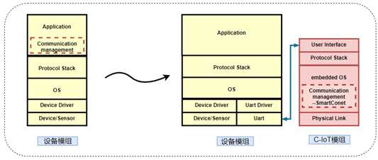

图 通信业务管理转移到通信芯片的协议层底层示意图

节点的相知相识过程依赖于文件系统、任务调度以及中断处理模块等实现，从功能层次的划分来讲，节点智联算法包括的节点相知相识算法、数据及通信管理策略都实现于协议层eNDOS操作系统内，如图所示。最底层为具体的物理层设备，包括支持不同无线传输协议的模组及空口（包括天线、放大器等具体电路，用于接收或发送电磁波）。

物理层的上一层是针对这些物理层设备及模组的驱动管理程序。eNDOS使用设备驱动接口与这些驱动管理程序进行交互。eNDOS层完成对通信过程的管理、数据的缓存以及更新、消息报文的预取和推送等过程。

如图所示的协议栈包括公有协议栈以及私有协议栈。公有协议栈包括WiFi以及BLE等，私有协议栈指的是根据实际需要自行开发的具有同样或者类似功能的一系列协议。eNDOS加上基于eNDOS运行的协议栈共同完成了数据链路层、网络层以及传输层的功能。最上层为应用层，通过对通信过程的迁移和管理，开发者针对应用层的开发省去了底层通信过程实现的细节，减少了管理开销，从而专注于应用逻辑的实现。

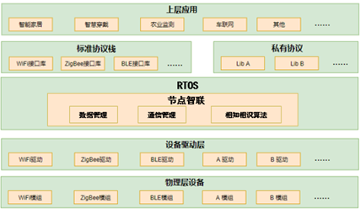

图 节点相知相识算法实现的位置及层次

### 4.2.2 协作化分布式感知网络技术研究（赵）

#### 4.2.2.1 协作化数据共享策略的具体实现

基于名片文件，于设备的物理层完成统一的通信协议规划即可完成协作化的数据共享和交互。这一过程可以通过提供辅助专用于组网和通信的C-IoT通信模组，将一部分原有设备应用的通信管理过程迁移至辅助通信芯片协议层eNDOS操作系统的增强模块中，如图所示。

节点相知相识算法的具体流程一共分为三个阶段。基于去中心化完全分布式架构，分环境节点探测、身份信息识别、交互协同操作三个阶段，解决异构网络中非同源节点之间的互联互通问题。该方案同样适用于同源节点间的连接。第一阶段是环境节点探测，该阶段按一定频率进行广播和扫描，动态发现周围设备节点。其中网络中各节点扫描或者广播的频率取决于所采用的通信协议。第二阶段是身份信息辨识，各节点基于标准化的业务数据格式封装，与网络其它节点相互交换包含设备状态信息的名片文件。第三阶段是交互协同操作，各节点根据实际场景建立业务逻辑，基于环境状态改变执行对应动作、与其他设备交互，如图所示。

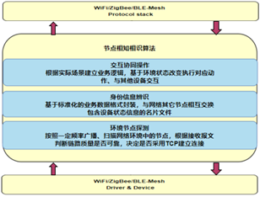

节点相知相识算法的三阶段流程

三个阶段的具体是新为如下：

**1)  环境节点探测阶段**

当物联网系统首次启动并完成初始化后，各节点按照一定频率广播和扫描包含基本地址信息（IP或MAC地址）的数据报文。交互数次后，各节点完成对其它节点基本地址信息的获取，将网络所有节点的信息记录在网络节点状态信息表（可由数组或者链表实现）中。在数据交换开始前，各节点对网络节点通信链路质量进行评估。评估依据包括广播和扫描过程的通信时延以及所接收信号的强弱等物理参数。

发生故障重启后或新加入网络的节点（简称作新入网节点）重新加入已有网络时的过程。新入网节点Q通常不了解网络状态（节点数、节点间链路通信质量）以及各节点的基本地址信息，但网络中的其它节点已经完成了本阶段（环境感知）的交互，均已将网络所有节点的基本信息记录在网络节点状态信息表中，这与物联网刚建立起来时所有节点均为新入网节点的情况有所不同。在这种情况下新入网节点发出广播数据报文后，网络节点对其进行响应和应答时，可以采用以下两种策略中的一种：

(i)在请求回送报文中，网络中既有节点不仅要发送节点自身的地址信息，也要发送所掌握的网络中其它节点的状态信息。发出请求的Q节点收到报文后根据报文时间戳觉得是否更新。

(ii)在请求回送报文中，网络中既有节点除了发送节点自身状态信息外，增加传送本地记录的网络节点数信息。发出请求的Q节点收到报文后记录网络节点数并缓存，后续收到其它报文则根据其时间戳决定是否更新。

两种策略的选择取决于网络环境状态：当节点数目少或节点间通信链路质量较好时，选择前者；若节点数目多或节点间通信链路质量较差时，选择后者。节点数目多少的阈值可根据实际场景设定，节点间通信链路质量的判断可由前述介绍网络通信协议选择时的准则（通信时延、接收信号强弱等参数的均值、方差）进行评估。

**2) 身份信息识别阶段**

第一阶段完成后，各个节点仅获知网络中其他节点的最基本的IP地址或MAC地址信息，但是为了获知节点完整信息，需要可将常用的物联网设备按照类别分组，然后确定每组的常用功能及对应指令。为每个设备提供的指令编码包括mesh类网络通信指令码、basic_func类设备功能指令码、device类设备自身状态指令码三类。每个节点接收来自其他节点的名片文件，也向其他节点发送自身的名片文件。网络每个节点都存储有一张网络节点状态信息表，保存中网络其它节点的名片文件所包含的节点身份信息，每当收到新的报文时，按照表中的名片文件对报文进行解析，提取报文中的有效信息。

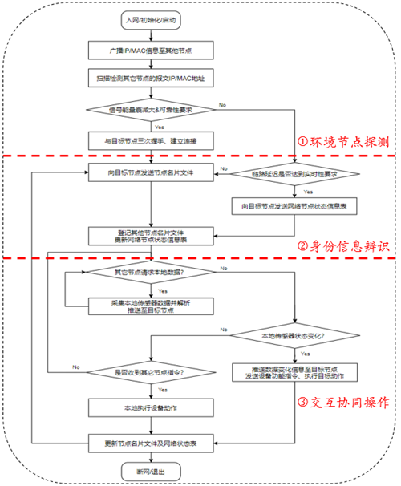

图 节点相知相识算法流程图

**3) 交互协同操作**

节点相知相识算法的前两个阶段为第三个阶段提供了通信基础，即节点与节点之间的交互协同操作上。基于实际应用场景、业务逻辑以及用户需求，以及网络各节点消息通信记录确定响应及交互的原则，确定if-else式的业务逻辑。通过节点之间的动态实时交互，直至系统各项指标参数达到要求的范围内，从而保持整个系统处于稳态。

各节点的名片文件及网络状态信息表会根据时间戳周期性更新，以及时记录网络当前的状态及传感器采集到的最新信息。当有其它节点请求本地数据时，节点采集本地传感器数据、解析，并推送至目标节点。若本地传感器采集的数据发生变化，则将该数据变化信息记录，解析后推送至目标节点。若本地传感器采集的数据未发生变化，但是受到其他节点的指令，则根据指令要求执行对应的动作。

节点相知相识算法流程图如图3.7所示。通过环境节点探测、身份信息识别、交互协同操作三个阶段的一系列步骤，解决非同源节点间的连接及数据交互问题。前两个阶段主要解决非同源节点的连接问题，同时为第三个阶段提供通信基础设施。第三个阶段中融合了基于业务逻辑或使用场景的一系列规则，使网络中的节点可以根据感知到的环境物理参数的改变，实时动态地自适应地与其他节点进行互操作，对相关环境物理状态参数进行反馈调节，维持整个物联网系统的动态平衡与状态稳定，实现节点间的智能联结。

#### 4.2.2.2 基于统计信息的消息预取及推送的改进方法

消息预取和推送的改进方法是实现通信效率和协作智能的主要技术。

根据已有的研究可知，在通信芯片协议层eNDOS操作系统内部，常见的消息推送模式包括基于用户请求式推送和服务侧主动推送两种方式。

基于对两种推送方式效果的分析，可以传感装置等低功耗低复杂度、功能较单一的设备为应用对象提出了基于统计信息的消息预取及推送策略构建。

该策略与主动推送数据策略的出发点不同。主动推送策略基于拥有数据的节点的视角，一旦感知到数据更新便会触发这类节点发起主动推送数据的过程。而基于统计信息的消息预取及推送策略则有所不同，对于网络中的某个具体节点而言，基于数据生产者的角度，节点通过自身所配置的传感器感知环境数据，是数据的提供者，可以基于统计信息将数据推送至其它节点；基于数据消费者的角度，节点执行动作或者做出决策任务还依赖从其他节点获取到的数据，可以基于统计信息进行提前预取。

根据消息预取及推送的历史记录有针对性地向网络中的节点预取或推送数据的策略，从而让各个节点提前获取到接下来的计算任务中可能会用到的数据和指令存储在本地设备上，等到使用时无需发出请求便可即时使用，有助于提高节点工作效率，降低任务处理时延。若接下来使用的数据未被预取的数据命中，则采用传统的基于用户请求的方式发出请求报文，从服务方节点获取数据。

物联网节点行为数据在系统中最简单的存在形式就是日志。系统在运行过程中都产生大量原始日志，每一条记录表示一次用户行为和对应的服务。比如光照强度、温度、湿度、节点工作状态、节点移动速度等，每一次服务请求和应答都会生成一个展示日志，其中记录了查询和返回结果。不同的节点对不同的业务信息请求频率和响应频率是不同的，必然有高频率的请求响应和低频次的请求响应，即不同节点间的联系紧密程度是不同的，如果各节点能够对自身的请求和被请求记录进行阶段性记录和分析，就能够发现不同节点之间的行为联系。

据此，可建立网络节点关联度列表，通过分析过去一段时间内网络各节点的历史消息推送记录，计算节点之间的关联度列表。当节点向网络中某服务方节点发出数据请求后，通过分析网络服务方节点关联度，也会向网络中与该服务方节点关联度较高的其它服务方节点发出数据请求。同理，当节点收到网络中某需求方节点发来的数据请求后，通过分析网络需求方节点关联度，向从而选择相似度高的消息请求，预取出来，实现消息的预取推送。

实现基于统计信息的消息预取及推送策略的第一步是建立网络需求方节点关联度列表和网络服务方节点关联度列表。这两个关联度列表以时间长度T为周期进行更新，列表中数值的计算任务由网络中的节点按照节点序号轮流执行。第n个周期的节点关联度列表由m号节点计算完成，则n+1个周期的节点关联度列表由n+1号节点计算完成。在第n个周期开始时，网络各节点将与自身进行数据预取和推送的节点标号及交互次数以报文的形式发送给m号节点。m号节点计算网络需求方节点关联度列表和网络服务方节点关联度列表，计算完成后将列表中与各节点相关的一部分计算结果分发给的对应的节点（每个节点会收到特定的一行和一列）。

若网络中有N个节点，则可统计网络节点间消息推送次数统计表如表4.所示：

表4.3  网络节点间消息推送次数统计表

|  |  |  |  |  |  |
| --- | --- | --- | --- | --- | --- |
| 预取节点  推送节点 | Node 1 | Node 2 | Node 3 | … | Node *N* |
| Node 1 |  | *C*12 | *C*13 | … | *C*1*N* |
| Node 2 | *C*21 |  | *C*23 | … | *C*2*N* |
| Node 3 | *C*31 | *C*32 |  |  | *C*3*N* |
| … | … | … |  |  | … |
| Node *N* | *CN*1 | *CN*2 | *CN*3 | … |  |

表中推送节点指的是拥有数据的服务方节点，即数据的生产者；预取节点指的是有潜在数据请求的需求方节点，即数据的消费者。表中各统计值均以特定周期为单位，Cxy指的是某一个特定周期内节点x向节点y推送数据的次数。以节点1和节点2为例，计算二者同为需求方节点时的关联度，需要考虑网络其它节点(Node 3 - N)对节点1的数据推送记录与对节点2 的数据推送记录的相似程度，即C31,  C41,…,CN1与C32,  C42,…,CN2两个序列的相似程度。利用余弦相似度公式求出D12为

|  |  |  |
| --- | --- | --- |
|  |  | （4-1） |

一般地，对可计算节点x和节点y需求关联度为

|  |  |  |
| --- | --- | --- |
|  |  | （4-2） |

同理，计算节点x和节点y的服务关联度时，应考虑二者向网络其它节点推送数据记录的相似程度，可计算节点x和节点y服务关联度为

|  |  |  |
| --- | --- | --- |
|  |  | （4-3） |

由上述需求关联度和服务关联度的计算公式计算得到网络需求方节点关联度列表和网络服务方节点关联度列表如表4.4所示，以对角线为分割线，右上侧的三角部分为各节点之间的需求关联度，左下侧的三角部分为各节点的服务关联度。该表中数值的有效期为周期T，每隔T时间更新一次，表格数值由下一个节点重新计算。

计算得到如表4.4所示的网络需求方节点关联度列表和网络服务方节点关联度列表后，完成该计算任务的节点将节点t所需的计算结果表格第t行以及第t列发送给节点t，从而使每个节点均获取到网络中其它节点数据的需求关联度和推送关联度。进行数据的预取时使用服务关联度，当节点向网络中某服务方节点发出数据请求后，也会向网络中与节点的服务关联度最高的节点发出数据请求，得到请求的数据后会向网络中与节点的服务关联度次高的其他节点发出数据请求，直至达到一定的次数后停止。

同理，当节点收到网络中某需求方节点发来的数据请求后，不仅向该需求方节点推送数据，也会将同样的数据推送给与该需求方节点需求关联度最高的其他节点推送同样的数据报文，之后继续向与该需求方节点需求关联度次高的其他节点推送同样的数据报文，直至达到一定的次数后停止。需要注意的是，预取和推送的次数并不是无限制的。因为计算所得到的关联度衡量的是节点之间的推送或者预取行为的相关性，若关联度数值过小，说明两个节点在推送或者预取行为上没什么关联，不需要执行预取或推送操作。因此需求关联度和服务关联度需设置一定的阈值R，对于低于此值的节点不进行预取或者推送数据操作。此外，在网络节点趋同性强，大部分节点彼此之间关联度较高，若节点需要针对阈值以上的所有节点都进行预取或推送数据操作会占用大量带宽资源，只对关联度最高的一定比例的节点（例如p=20%）执行对应操作即可。实际应用时，节点对其他节点执行预取或推送数据的操作时须同时满足阈值R及比例p的限制条件。

表4.4  网络需求方节点关联度列表和网络服务方节点关联度列表

|  |  |  |  |  |  |
| --- | --- | --- | --- | --- | --- |
| 节点2  节点1 | Node 1 | Node 2 | Node 3 | … | Node *N* |
| Node 1 |  | *D*12 | *D*13 | … | *D*1*N* |
| Node 2 | *S*21 |  | *D*23 | … | *D*2*N* |
| Node 3 | *S*31 | *S*32 |  |  | *D*3*N* |
| … | … | … |  |  | … |
| Node *N* | *SN*1 | *SN*2 | *SN*3 | … |  |

应用基于统计信息的消息预取及推送算法之前首先根据消息预取及推送的历史记录计算节点间的需求关联度和服务关联度。当节点向网络中某服务方节点发出数据请求后，通过分析网络服务方节点关联度，也会向网络中与该服务方节点关联度较高的其它服务方节点发出数据请求。同理，当节点收到网络中某需求方节点发来的数据请求后，通过分析网络需求方节点关联度，向从而选择相似度高的消息请求，预取出来，让网络节点可以将一部分数据和指令提前获取，当后续任务执行过程中产生真正的数据或指令需求时既可直接使用，降低任务处理耗时，提高工作效率。

#### 4.2.2.3 分布式感知网络

分布式感知网络是基于协作化数据共享策略、信息预读取等研究结果于芯片级实现后进行组网后的成果。

基于对分布式感知网络的研究成果，我们已经在针对中心化分布网络的基础上构建并优化了一种基于去中心化分布式架构的节点交互方式。这种方式有利于完成分布式感知网络的构建，其结构如图所示。

物联网设备终端通过C-IoT通信模组进行数据传输及指令交互。通过植入在C-IoT通信模组的通信芯片内部的协议层eNDOS操作系统执行节点相知相识算法以及数据及通信管理策略，各个辅助通信模组共同构成协作物联网的节点。协作物联网中的各个节点可以完成组网、入网、数据的传输与更新、身份信息及交互的交换等一系列过程。利用C-IoT辅助通信模组进行组网，在组建的新网络中进行交互和通信，将原设备模组上的数据进行交互和传输。设备原有模组和C-IoT模组之间使用异步串口UART进行通信。

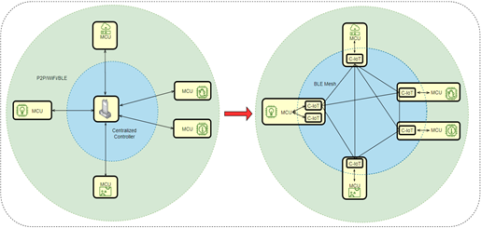

图(a) 传统架构节点交互方式 图(b) 分布式架构下节点交互方式

### 4.2.3 智慧家庭环境上下文信息处理技术研究（林，黄）

#### 4.2.3.1 智能节点关联度分析方法

智能节点的关联度分析主要从通信层面和应用层面两个部分来实现。

在通信层面，通过构建基于记录节点行为数据的日志，挖掘智能体节点之间在数据获取以及数据需求方面的相似程度。通过建立网络节点需求关联度列表和网络节点服务关联度列表，实现智能体节点关联度的数据存储利用。

在应用层面，每个节点可以用一个特征集进行表达，协作需求分解并映射为需求特征集，则节点间的协作关联估计可以等价于面向特定需求，在信息图中筛选相应特征关联子图的过程。

一个智能体的信息图主要包括以下节点：智能体i的基本领域认知，这是智能体的固有性质，不随时间和外界影响而变化；智能体i的状态信息，这一节点是会随外界影响而改变的；加时间戳的任务，即特定需求；当前位置；周围信息变化；当前时刻接收到的网络中其他智能体的名片信息。

我们以智能体i的基本领域信息认知为基础，以智能体每个决策周期中新增加的观测信息𝐼𝑡为结点，以任意两条观测信息间的语义联系为连接边，可以构建一个随时间演化的信息图𝐺𝑖。在𝑡时刻智能体𝑖的信息图𝐺𝑖(𝑡)由认知信息集𝑖𝑛𝑓𝑖= {𝐼1, 𝐼2, … , 𝐼𝑚}构成，其中𝑚表示当前信息图的信息数量，即智能体中的节点数。

信息图构建的详细算法流程图（待补）

值得注意的是，在构建信息图的过程中，当通信链路中断导致名片文件缺失，同时其他智能体状态变为部分可见时，我们可以使用模糊集理论重定义关联度𝑅𝑒𝑙(𝑖, 𝑗)，进而确定有效的决策信息。

#### 4.2.3.2 基于关联度的数据处理及特征提取方法

当我们要向现有的网络中添加新的智能体时，可以根据智能体间关联度，将其转换为图结构，使用GCN（Graph Convolutional Network）或其他图结构表示的深度学习方法，再进一步进行识别与预测处理，从而实现利用已知关联度信息做出关联度预测的目标。

GCN以谱图论为理论基础，借助于图的拉普拉斯矩阵的特征值和特征向量来研究图的性质，以图、图的邻接矩阵、图的特征矩阵作为输入，根据实际任务目标决定输出。

GCN流程图（待补）

图结构数据往往含有噪声，这意味着有些时候节点与节点之间的边的可靠性不够高，邻居节点的相对重要性也有差异。而GCN在进行卷积时无法为邻居节点分配不同的权重，解决这一问题的方式是在图算法中引入“注意力”机制(attention mechanism), 即图注意力网络GAT（Graph Attention Network）。我们可以通过计算当前节点与邻居节点的“注意力系数”(attention coefficient), 在聚合邻居嵌入节点的时候进行加权，使得图神经网络能够更加关注重要的节点，以减少边噪声带来的影响。同时，使用这一方法只需要相邻节点的信息，而无需获取整张图的信息。

#### 4.2.3.3 基于传感器事件的智能体特征选择方法

首先我们计划通过传感器的空间和类别等相关性对传感器事件进行预处理，对每个传感器进行特征提取。提取的特征包括：传感器出现的次数；传感器状态的空间信息特征，包括平均数、分位数、极值范围、方差、偏度；时间信息，包括绝对时间信息、相对时间信息。

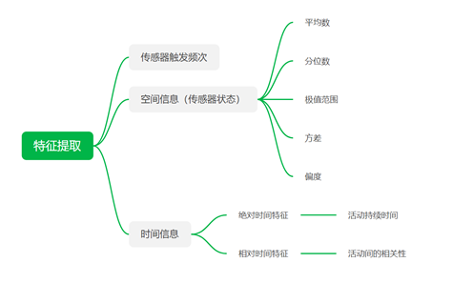

图 提取的特征内容

绝对时间信息与活动本身有关，包括活动持续时间长度，而相对时间信息还受其他活动的影响，其计算方式如下：

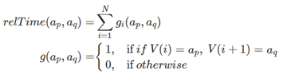

通过计算tf-idf得到活动对应的最优传感器序列特征，tf-idf是一种用于信息检索与数据挖掘的常用加权技术，在本问题中的定义如下：





并利用其在做预处理时对传感器时间序进行分割，找出活动转换点，得到活动的最优传感器序列特征。

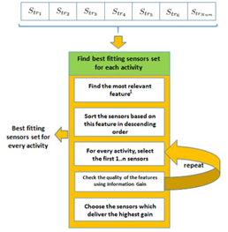

图 最优传感器条件下的分割

在考虑的特征数量和分类算法的最终结果之间找到最佳折中方案，利用具有三个目标的多目标优化方法实现基于传感器事件的智能体特征选择，三个目标分别为：

1. 减少特征数量；
2. 最小化交叉验证中的错误；
3. 最大化每个传感器和活动之间的相互信息内容。

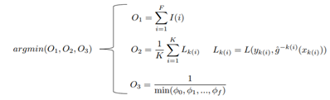

需要补充的是对于未知活动的特征提取选择，我们计划利用自动编码器模型seq2seq，其中编码器和解码器都包含几个循环单元(RNN，LSTMs或GRUs)

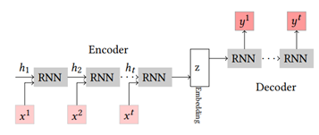

图 seq2seq模型

### 4.2.4 面向智慧家庭的语义建模技术研究（王）

研究传感器本体的自动执行、自动更新能力，包括语义自动标注技术、语义映射技术、语义关联技术，使得系统在初步领域知识的描述之上，能够通过对环境的学习进一步更新，并且依据获得的关联拥有群体执行的能力。

#### 4.2.4.1 物联网设备资源描述与语义架构的实现方法

根据前人的研究，本节借鉴几种传感器本体的优缺点，计划采用以下的物联网设备资源描述语义框架。其中，为解决前人研究中本体层次化结构不清晰的问题，我们计划采用以下层次结构进行本体类的构建，如下图所示。

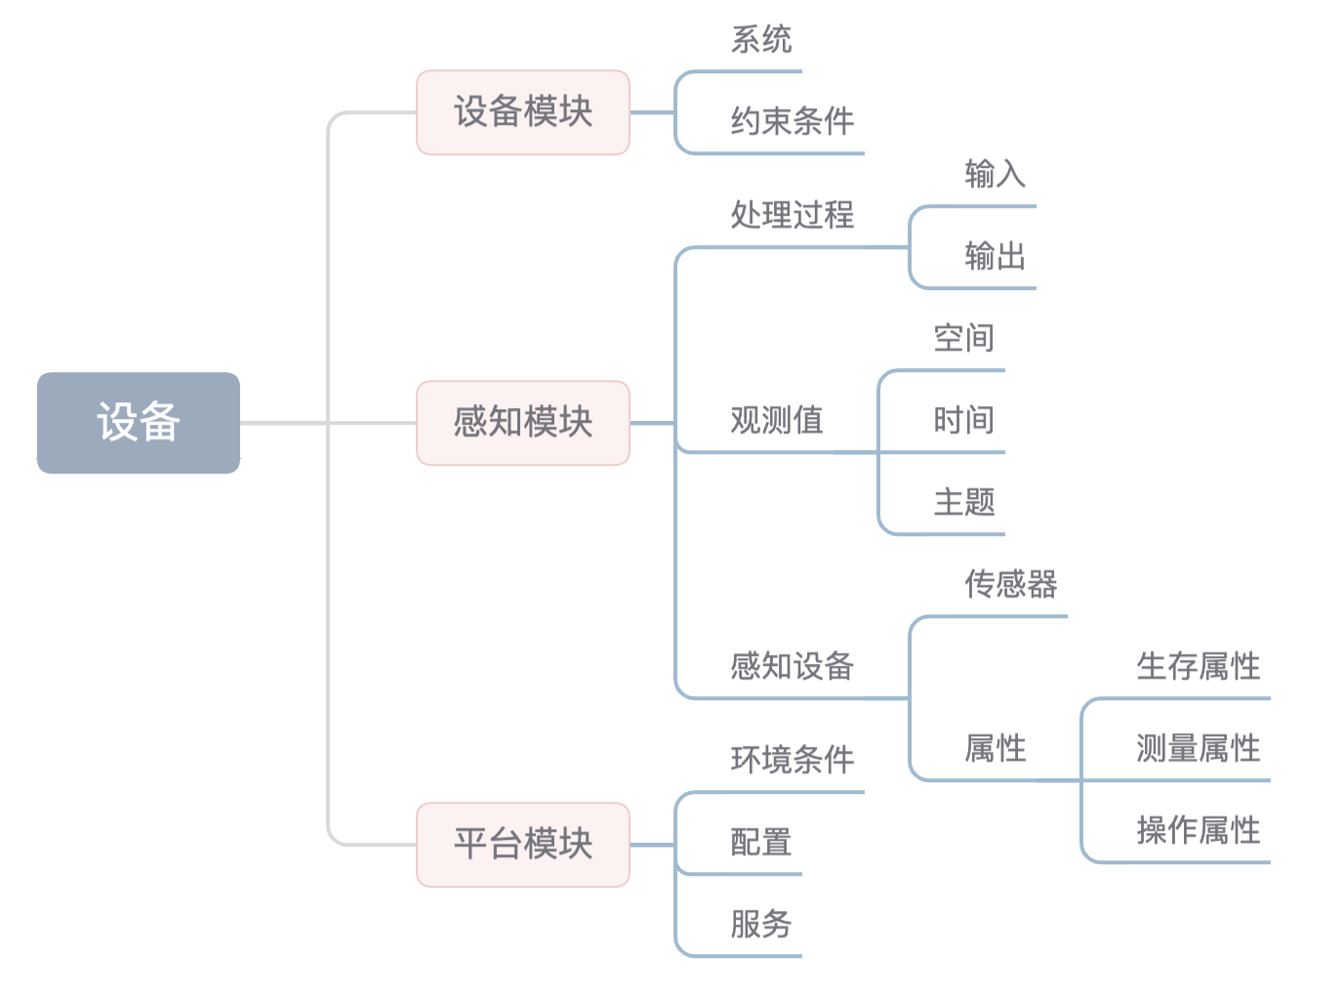

图 设备资源本体的主要类层次结构

与层次化结构相对应的设备资源语义描述的本体框架，我们初步计划进行以下构建。其中，为了简洁，本体指进指展开到了概念，未展开到实例。



图 设备资源描述本体

我们希望增强语义的作用，因此采用了更加扁平化的设计，以“具有类”和“具有属性”两种典型的谓语关系，将所有与设备资源相关的概念联系起来。

将感知资源氛围系统、平台、感知三个子领域，针对系统模块，提出包含系统和约束条件两个类，系统类对应的实例为语言描述的系统信息，约束条件“具有条件”空间，于是感知设备观测时具有的属性空间成为约束条件，同时反之约束条件具有的空间带来感知设备观测的空间信息。

感知是传感器的核心内容，反映在我们的设计中得到的表现是，此本体设计引入感知相关的概念数量大于系统与平台领域。（时间不够：计划对上图进行更加详细的介绍）

#### 4.2.4.2 语义互联模型的构建及关联方法

关键词：语义标注、语义设备互联

在资源描述本体的各个概念中，需要利用一定的自然语言对概念的属性进行标注，这样的标注也被成为概念的实例化，这样的标注过程被称为语义标注过程。语义标注过程不仅依赖于概念，更依赖于具体的数据、场景。

在领域知识与领域本体的指导下，将数据与资源内容转换为规范化知识表示的过程，被称作语义标注。语义标注通常包含关系提取和概念标注两个步骤。根据物联网的数据、网络、应用特征，应构建相适应的语义标注方法，获得语义标注模型。

语义标注方法，按照是否人为参与，可分为人工语义标注与自动语义标注。人工语义标注，可针对设备的应用场景与应用功能，紧密结合本体知识，进行可解释性强的属性标注与功能解释。但人工语义标注具有一定的局限性，因其需要人工介入，难以自动处理，更难以大规模部署。相比人工语义标注，自动语义标注克服前者的难点，但是也具有一定的局限性，比如标注的结果不一定理想，对设备功能描述不够准确等。因此，应结合场景，选择合适的语义标注方法。

针对自动语义标注，我们希望通过实现完整的语义标注流程。具体设计流程如下图所示。

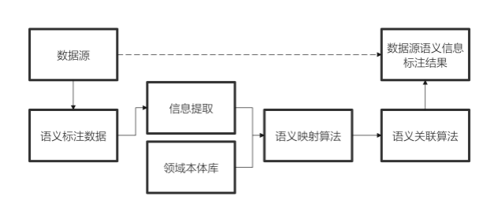

图 物联网自动语义标注

语义标注并没有完全解决设备孤立的问题。为解决设备关联问题，实现相关数据资源之间的语义关联，我们构建语义设备互联模型，针对设备互联、互操作提出解决方案。本模型的核心在于建立起设备之间的联系。首先通过本体之下的设备资源描述，以及上文的数据资源描述，获得用于建立关联的本体模型。其次，通过映射函数建立关联关系。映射函数的构建借鉴特征函数，将语义变量作为特征，通过针对变量之间的关系建立约束，从而获得关联映射。

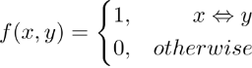

形如上方的体征函数，满足当集合X中的x与集合Y中的y关联满足要求时，比如设备D的属性a与需求R的属性b之间的关联度满足约束要求时，特征函数值为1，表示存在这种映射。

更进一步，希望通过实体、设备与功能、行为需求之间建立的双向关联，以应用为核心将设备关联到了一起，当某种需求产生时，可以获得相应的设备群体，为该功能的执行提供服务；同时，当一些设备被触发时，表明相应的功能需求正在被采用，因此系统具有推理进一步需求的能力。

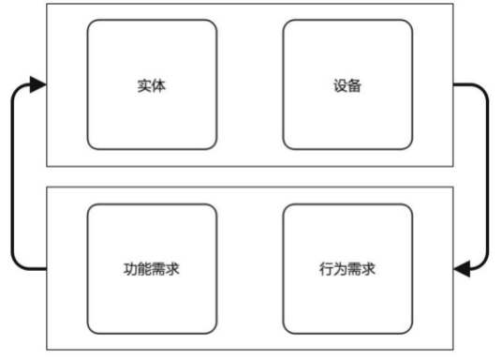

图 双向关联模型

#### 4.2.4.3 混合语义模型的构建方法

语义设备双向关联提供了关联依据，通过互联设备语义模型、实体语义模型、需求语义模型，得到混合语义模型。该模型不再单一描述任一设备与实体，而是面向整个场景，具备描述一定物联网场景与环境上下文信息的能力。

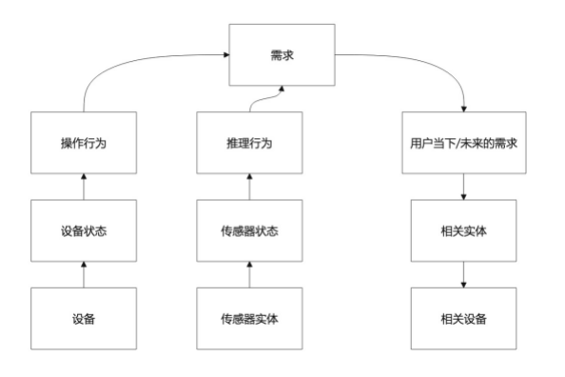

图 混合语义模型的应用

在这样的混合语义模型之下，利用状态DAG图技术，我们可以根据收集到的传感器数据，分析出用户的需求。因为在混合语义模型中，设备与实体已经与需求建立了一定的联系。其次，通过语义关联度的计算，以及语义映射，与之前建立起的关联共同为需求分析提供了依据。针对用户当下的需求，以及对需求的本体建模，可以一定程度的推理出需要进行的操作，因此再次依据混合模型，将信息下发至与需求相关的实体与设备。

因此，混合语义模型可以从下层传感器中获取上层行为，再根据对上层行为的领域知识，将需求下达到下层传感器以及相关设备。

### 4.2.5 协作化日常行为模型与服务推荐技术研究（林，黄，王）

#### 4.2.5.1 面向行为模型、数据驱动的特征处理的改进方法（林，黄，王）

关键词：识别任务假设、传感器事件流分割、时态特征、空间特征、日常行为识别模型

#### 4.2.5.2 基于数据增强的混合语义模型的场景识别方法（王）

在混合语义模型的技术路线部分，我们已经发现，基于混合语义模型能够根据下层传感器获取上层行为，再根据上层领域知识，简单推理出需求，再将需求向下传达到相关设备。但是，这里的推理能力是受限的，起原因在于依据领域知识建立起的混合模型具备正确描述的能力，但用户具有非常多样化的行为习惯，很难考虑全面。这种能力反映到数据层面，即可表达为对需求识别的召回率较低，会出现很多情况下产生了需求但是未被理解的情况。因此，结合上文的行为模型，以及数据驱动的方法，我们希望对以混合模语义模型为基础的需求识别方法进行改进。

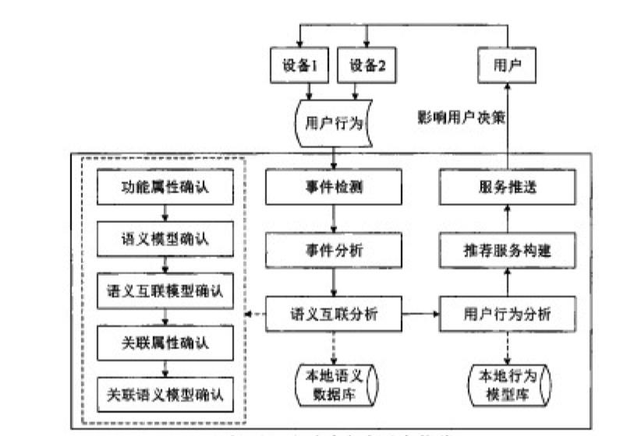

图 数据增强的混合语义模型的场景识别方法

上图表示我们希望构建的场景识别流程。数据驱动的事件检测与事件分析，为行为的推理提供数据层面的基于，其结果联合语义，获得用户行为的分析结果。

#### 4.2.5.3 用户行为模型与服务推荐的实现方法（王）

关键词：用户行为模型、服务推荐模型

隐马尔可夫模型（HMM）是一种简单有效的模型，便于从用户一系列行为活动中获得用户行为的相关信息（隐藏数据），即从传感器事件流中获得用户当前和未来的行为活动。

假设数据驱动的事件分析的结果序列为X，用户行为需求序列为Y。则HMM可表述为下图。

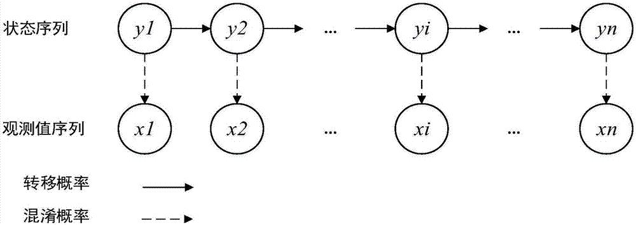

图 隐马尔可夫模型

其是一种生成模型，表达两个序列之间的联合分布。HMM模型可以直接得到用户的行为模型，但是在语义模型的不同状态之下，传感器事件序列可能包含不同的语义。例如，相同的序列在一天中不同的事件发生可能指向不同的需求。早餐前的洗漱指向用餐而睡觉前的洗漱指向睡眠，而且这样的不确定性并不是个例。

据此，我们利用HMM层次化的特点，以及处理序列事件的能力，以其为基础进行扩展。扩展的目的是将混合语义模型引入，结合混合语义模型中一些属性状态共同计算，以获得用户行为模型。

在获得行为模型后，我们具备了从环境中理解用户意图的能力；另一方面，该模型学习了用户的习惯。用户的需求与用户习惯，在智慧家庭中往往可能不一致。为了实现为用户提供服务推荐的能力，我们希望平衡用户当前行为模式可能性与需求可能性的最大化，折中用户生活习惯与用户当下意图；服务推荐系统结合数据驱动的经典推荐算法，以及语义模型获得的服务概率模型，得到可根据用户生活环境动态变化更新的服务推荐。

为了实现这样的推荐服务，受限，我们需要考虑用户的生活习惯，即用户生活环境中出现概率最大的服务；其次，需要考虑出现频率最大的服务中，与需求相关程度最高的服务。（插入模型问题的公式化描述，协作文档无法展示）

## 4.3 可行性分析

（条目与上文一致，展开到一级标题，不展开到每个小点，负责人与上文一致）

项目组前期已经为本项目的开展进行了较长时间的文献调研和预研工作，因此对所提的关键问题及技术方案，都进行了充分的可行性论证。

1. 标准化数据封装和节点相知相识的实现

就理论研究而言，在充分获取物联网设备控制需求和通信数据传输特点的基础上设计并优化名片文件和设备交互数据封装格式具有科学性和极大可行性。

就实验基础上而言，这一过程在实验中已经有所实现，理论论述较为完善，当前工艺可以完整满足其硬件需求 。

在标准化问题上，物联网设备通信的格式有国家相关文件支撑，网络结构的构建则在ISO协议框架下进行，有完整的协议支持。

因此可以在此基础上实现算法和架构的优化和芯片级的算法实现，完成协作智能终端设备的通信交互和硬件实现。

1. 基于消息预处理技术的分布式感知网络构建

在消息预处理算法方面，通过对协作智能信息传递特点、设备特征以及控制需求的提取和建模，构建消息预处理框架，完成协作通信。该建模过程可以较为完整地反映特定协作物联情景下的通信需求和信号规律，从而实现特定需求下的信息预测，优化通信的有效性和可靠性。消息预处理的算法构建已经初步完成，该建模基于通信的基本理论，具有较强理论支撑，较强兼容性和普遍适用性，具有可行性。

在分布式感知网络构建方面，通过对已有的设备网络进行改进，提出了去中心化的分布式感知网络，既符合物联网设备的结构，又弥补了传统网络的不足。分布式网络已经在区块链技术等领域具有完整实现，理论支撑较为完备，基于标准化数据的分布式网络构建具有可行性。

1. 智慧家庭环境上下文信息处理技术

利用信息图的方式对群体智能网络进行建模，便于对智能体之间的关联度进行可靠分析；通过建立网络节点需求关联度列表和网络节点服务关联度列表，解决智能体节点关联度的数据存储、利用困难的问题。

可以实现智慧家庭环境下复杂上下文信息的特征提取，多目标优化方法在特征选择方面能够实现特征数量、交叉验证错误率、传感器和活动之间的相互信息内容的兼顾。可以利用seq2seq模型对位置活动进行特征的提取选择，增强了模型的完整性。

（4）面向智慧家庭的语义建模技术研究

通过对智慧家庭中的设备、实体、需求进行建模，为智慧家庭中的相关计算与推理提供数据基础。建模可以一定程度实现对原油本体描述方法缺陷的克服。

在根据初步的领域知识建立设备、实体、需求的描述后，可以将属性集合利用资源描述语言，与设备、实体、需求进行关联，能够实现。

可以按照设计构建统一的、层次化的物联网资源描述框架。

可以实现人工语义标注，同时，根据设计的流程，能够实现一定程度的传感器本体的自动执行、自动更新能力，包括语义自动标注技术、语义映射技术、语义关联技术，使得系统在初步领域知识的描述之上，能够通过对环境的学习进一步更新，并且依据获得的关联拥有群体执行的能力。

（5）协作话日常行为模型与服务推荐

通过行为数据分析，能能够获得用户行为模型，实现服务发现。通过将数据挖掘的结果与混合语义模型融合的方式，能够实现场景识别的功能，该模型可以提供建立服务推荐模型的备选特征。通过改进典型的推荐算法，可以根据用户生活环境，向用户提供动态更新的服务推荐。

## 4.4 项目特色与创新之处

本项目计划完成（完成了什么工作，产品产出）；计划实现（实现了什么新功能）。项目将由（团队成员）完成，包括（团队成员身份，哪方面专家）。

本项目的创新之处主要有：

1. （赵越）在芯片层次设备自描述与互操作上，实现了针对场景特性、设备功能和协作智能的名片文件构建和标准化数据封装格式设计和硬件实现，这一过程完成了对于完整协作智能通信体系的构建，且具有普遍适用性。
2. （赵越）在分布式感知网络构建中，将标准化的协议实现转移到了应用层，不仅提高了系统的灵活性，而且构建了用户友好型的开发模式。在通信的算法层面，提出了基于统计信息的消息预取和推送算法。在网络本身的架构上，设计了区中心化的分布式结构，提升了信息传输性能。
3. （林泽宇）在应用层面，构建了节点信息包含智能体基本属性的多智能体信息图。通过在信息图中筛选相应特征关联子图，实现智能体节点间的关联度分析。
4. （林泽宇）提出基于关联度和传感器数据的环境上下文信息特征提取方法，利用多目标优化方法实现特征选择，最优化了群体智能模型的输入协助效果。引入并定义了智慧家庭场景下的TF-IDF因子，通过计算，得到活动对应的最优传感器序列特征。
5. （王骁）通过资源语义建模技术，于应用层面消除智慧家庭物联网场景的设备群体非同源异构性带来的孤立问题，改进了前人研究中概念共享性、重用性较差、层次结构不清晰、无法自动更新与扩展的问题。关联设备于用户需求，通过分析相关的语义标注，互联智慧家庭中的各种资源，共同为用户提供服务。
6. （王骁）提出通过数据驱动增强混合语义模型，进行用户行为建模、场景建模，实现识别任务。提出基于场景识别的结果，最大化平衡用户生活习惯于用户需求，利用改进的推荐算法对服务进行推荐。

# **五、项目计划目标**

详细阐述总体目标和预期目标。总体目标和预期目标应从对解决城市发展重大需求的预期贡献，在理论、方法等方面预期取得的进展、突破及其科学价值，优秀人才培养等方面分别论述。预期目标要求有三年的具体的考核指标和人才培养计划。

# **六、项目计划进度**

在项目实施期内，阐述每一阶段应该实现的具体目标，包括时间进度安排、学术指标、资金使用计划等。目标应该清晰、正确地定性或定量描述。(每半年为一个阶段)

# **七、现有工作基础和条件**

1. 项目组在所申报项目相关研究方面的工作基础和取得的主要研究成果。
2. 项目实施所具备的工作条件，包括实验平台和大型仪器设备等，重点实验室和工程中心等重要研究基地在项目中所起的作用等。
3. 项目组近三年承担的与所申报项目直接相关的国家、省、市科技计划项目的完成情况，与所申报项目的关联和衔接。
4. 合作情况(若有)

# **八、研究团队**

1. 研究队伍的规模和结构

研究队伍的规模和结构（年龄、专业、职称等方面的结构，实验技术人员概况等）。研究队伍规模要适度。

1. 项目负责人情况

主要介绍项目负责人和核心研究人员的研究背景。包括：工作简历、主要学术业绩，近年主持的与申请项目相关的各类国家、省、市科技计划项目情况，与申请项目相关的代表性论文（不超过5篇）、获得国家、省市级科技奖励以及发明专利情况。